На территории Белоярского городского округа за 7 месяцев 2020 года с участием детей до 16 лет зарегистрировано 8 ДТП (3; +166,6%), в которых пострадали 9 детей (4; +125%).

11 марта 2020 года в 08 часов 18 минут на ул. Ленина, 80 в с. Косулино водитель 1977 года рождения, управляя автомобилем «Опель Мокка» допустила наезд на девочку – пешехода 10 лет, которая переходила проезжую часть дороги по линии тротуара в внутридворовой территории. После осмотра медиками поставлен диагноз: ушибы мягких тканей ключицы и левого бедра. Место совершения наезда – внутридворовая территория. В момент ДТП девочка шла в школу. Маршрут движения постоянный. Входит в безопасный маршрут движения «Дом – школа – дом». При переходе проезжей части наушники не использовала, телефоном не пользовалась, каких-либо отвлекающих факторов не было. ДТП произошло по вине водителя автомобиля.
04 мая 2020 в 12 часов 00 минуту на 3 км + 060 м региональной автодороги «село Большебрусянское – село Колюткино» водитель автомашины «Хендэ Солярис» двигаясь по автодороге со стороны села Большебрусянское в сторону села Колюткино, не справилась с управлением, допустила съезд в кювет с последующим опрокидыванием. В результате ДТП пострадал ребенок пассажир (7 лет). Находился на заднем пассажирском сидении справа, в ДУУ марки «GRACO JUNFOR» группа 3 (22-36 кг). ДУУ зафиксировано штатным ремнем безопасности к конструкции ТС. ДУУ соответствует возрасту и весу ребенка (вес ребенка 24 кг, рост 124 см). В результате ДТП получил травмы: ЗЧМТ, УГМ, ушиб шейного отдела позвоночника, сдавливание боковой поверхности справа. ДТП произошло по вине водителя автомашины.
02 июня 2020 года в 12 часов 40 минут на улице Гагарина, 5а п. Октябрьский Белоярского района произошло ДТП: столкновение автомашины «Рено Сандеро» и мопеда «Орион», в котором пострадал несовершеннолетний водитель мопеда. Водитель, управляя автомобилем «Рено Сандеро» при выполнении маневра разворот не убедилась в безопасности маневра, в результате чего допустила столкновение с мопедом «ОРИОН» под управлением несовершеннолетнего 2005 года рождения, который двигался в прямом направлении без изменения траектории движения. В результате ДТП пострадал водитель мопеда «ОРИОН», получил телесные повреждения в виде: ЗЧМТ, СГМ, ссадина лица, перелом скуловой кости слева, ушиб голени, перелом шейного отдела позвоночника под вопросом. ДТП произошло по вине водителя автомашины.
11 июня 2020 года в 19:50 на 33 км + 183 м федеральной автодороги «Екатеринбург - Шадринск – Курган» произошло ДТП с участием автомашины «Мицубиси Паджеро» и автомашины «SHCODA ROOMSTER», в котором ранения получили два несовершеннолетних ребенка. Водитель автомашины «Мицубиси Паджеро» не справился с управлением, допустил столкновение с автомашиной «SHCODA ROOMSTER», которая остановилась перед нерегулируемым пешеходным переходом. В результате ДТП получили ранения две девочки 10 и 6 лет). Пострадавшие девочки ехали в автомашине «SHCODA ROOMSTER» вместе со своими родителями. Семья направлялась домой в г. Екатеринбург из с. Большебрусянское Белоярского района, с дачи. Дети перевозились без нарушений ПДД. ДТП произошло по вине водителя автомашины.
25 июня 2020 года в 20:30 на 42 км + 700 м федеральной автодороги «Екатеринбург - Тюмень» произошло ДТП с участием автомашины «ВАЗ-211440» , грузовой автомашиной «VOLVO FM-TRUCK4X2» и грузовой автомашины «MAN», в котором ранения получили три человека, из них один несовершеннолетний ребенок. Водитель автомашины «ВАЗ-211440» при выполнении маневра обгон, не справился с управлением, допустил касательное столкновение со грузовой автомашиной «VOLVO FM-TRUCK4X2», после удара автомашину ВАЗ-211440 откинуло на попутно движущуюся грузовую автомашину «MAN». В результате ДТП пострадал 12 летний мальчик, который ехал вместе со своими бабушкой и дедушкой в г. Асбест. Ребенок перевозился без нарушения ПДД. ДТП произошло по вине водителя автомашины.
12 июля 2020 в 17:50 минут на 10 км + 250 м региональной автодороги «станция Глубокое – поселок Бобровский» водитель автомашины «ВАЗ-21124» двигаясь по автодороге «станция Глубокое – поселок Бобровский», не справился с управлением, допустил съезд в кювет с последующим опрокидыванием. В результате ДТП пострадали: 2-х летняя девочка и 17 летний подросток. Дети перевозились без нарушений ПДД. ДТП произошло по вине водителя автомашины.
24 июля 2020 года в 16:45 на 38 км + 088 м федеральной автодороги «Екатеринбург - Тюмень» водитель автомашины «Тойота Королла» двигаясь по автодороге со стороны г. Тюмень в сторону г. Екатеринбург, не предоставил преимущество в движении 13-летней девочке пешеходу, которая пересекала проезжую часть справа на лево по ходу движения автомобиля, по нерегулируемому пешеходному переходу. В результате ДТП девочка получила травмы. ДТП произошло по вине водителя автомашины.
26 июля 2020 года в 12:45 на улице Кленовая, 72, д. Поварня Белоярского района водитель управляя квадроциклом (мотовездеходом) CF8002 X8 EFI ESPSTELS 8X, при выезде с дворовой территории, не справился с управлением квадроцикла, допустил его опрокидывание. В результате ДТП пострадал 2-х летний пассажир квадроцикла. ДТП произошло по вине водителя квадроцикла.

Анализ
состояния детского дорожно-транспортного травматизма
на территории Свердловской области за шесть месяцев 2020 года

На территории Свердловской области за шесть месяцев 2020 г. зарегистрировано 115
(160; -28,6%) ДТП с участием детей, в которых 128 (165; -23%) детей получили травмы различной степени тяжести и 1
(8; -87,5%) погиб.
Дорожно-транспортные происшествия, в результате которых пострадали дети, составили 9% от общего количества учетных ДТП.
20.06.2020 года около 06 часов в Кировградском районе, на автодороге Кировград - Карпушиха - Левиха 3 км, водитель автомобиля «Опель», не обеспечил постоянный контроль за движением, допустил съезд с проезжей части вправо с последующим наездом на препятствие - дерево. В результате ДТП погиб пассажир- девушка 15 лет, которая находилась на заднем пассажирском сидении справа и не была пристегнута штатным ремнем безопасности. Накануне водитель был на свадьбе у друзей, утром решил съездить в магазин, взяв с собой двух пассажиров. У водителя установлено состояние опьянения. Девушка приехала вместе с мамой на свадьбу из г.Красноярска к родственникам.
В 13 муниципальных образованиях Свердловской области отмечается рост аварийности с участием несовершеннолетних, при этом в 10 из них рост составил 100%: Верхняя Пышма 6 ДТП, Ирбит 4 ДТП, в Богдановиче и Красноуфимске по 3 ДТП, в Артях, Кировграде и Качканаре по 2 ДТП, в Байкалово, Верхней Салде, Тавде по 1 ДТП. На 67% выросло количество ДТП в Заречном (5), на 50 % в Сысерти (3) и на 25% в Нижних Сергах (5).
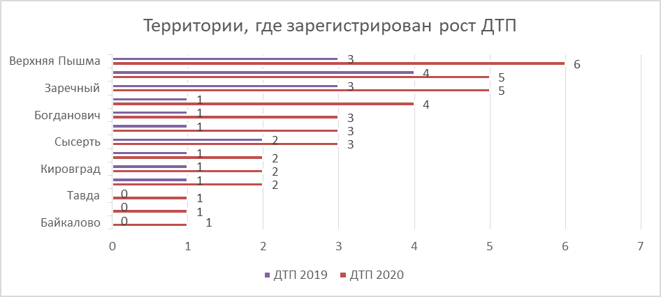

45% (58) пострадавших в ДТП детей приходится на среднее школьное звено и 28% (36) на дошкольный возраст, при этом большая часть из них пострадала в качестве пассажиров транспортных средств. В 32 случаях ДТП с пострадавшими детьми- пассажирами произошли по причине нарушения ПДД РФ водителем и один ребенок погиб.

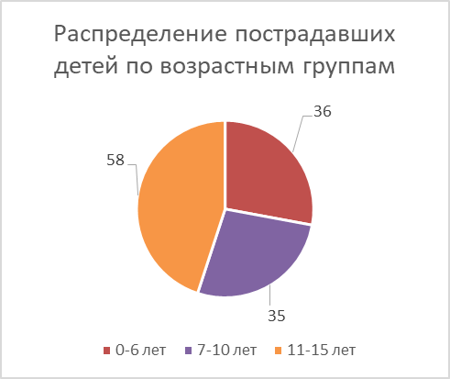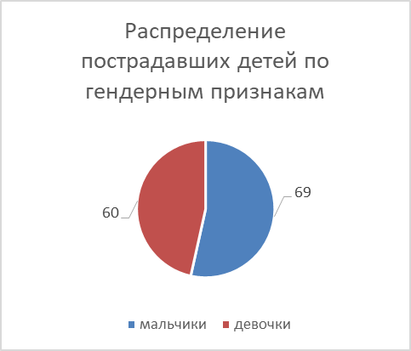

На 25% (90) произошло снижение количества числа ДТП по причине нарушения ПДД РФ водителями автотранспортных средств и на 19% (103) раненых в них детей.
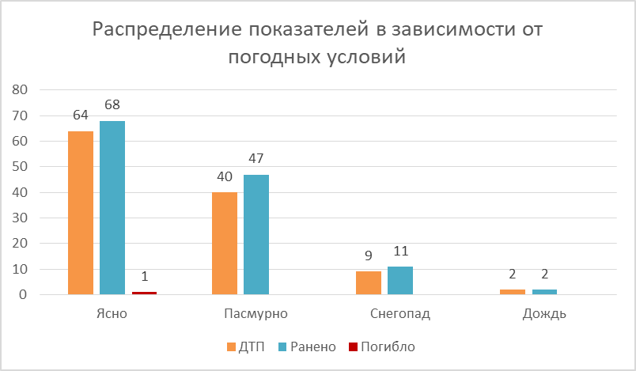

44% ДТП (51) произошли при неблагоприятных метеорологических условиях (пасмурно, дождь, снегопад, метель). Данный фактор косвенно мог повлиять на возникновение дорожных происшествий, в связи с тем, что при ненастной погоде ухудшается видимость, тормозной и остановочный путь транспортного средства увеличивается. 56 % ДТП (64) произошли при ясной погоде.
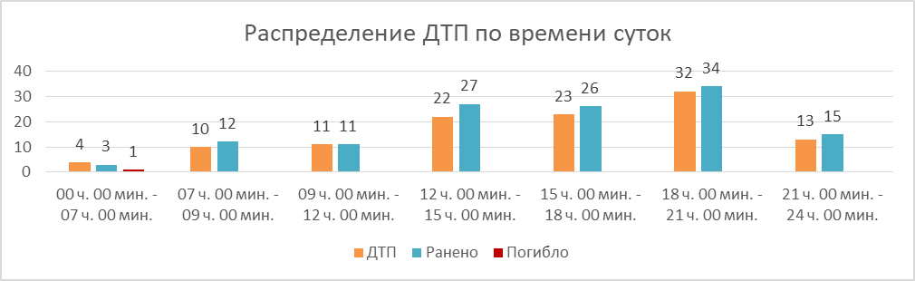
66% (77) происшествий с участием несовершеннолетних произошли в период с 12 ч. 00 мин. до 21 ч. 00 мин., такая тенденция связана с активным пребыванием детей в это время на улице и интенсивностью транспорта. Самый пик аварий происходит с 18 до 21 ч. 00 мин. (32 ДТП, 34 ранено).

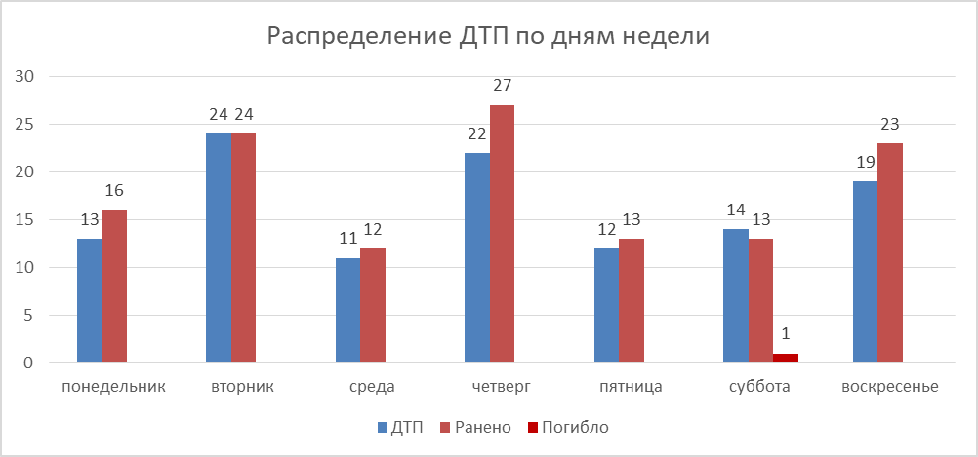

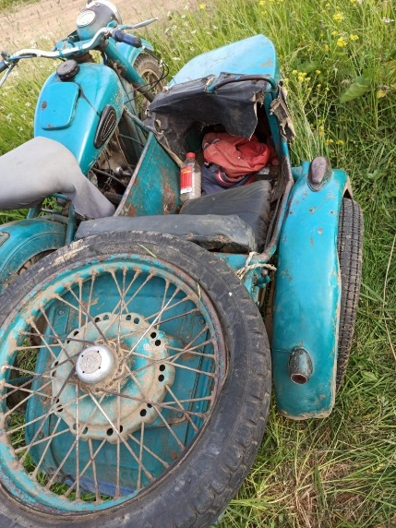
По категориям участников дорожного движения показатели распределились следующим образом:

С участием детей - пассажиров зарегистрировано 65 (75; -13,3%) ДТП, в которых пострадали 77 (82; -6,1%) детей и 1 (8; -87,5%) погиб. Из них в возрасте до 12 лет травмированы 53 ребенка (65; -18,5%).
Доля ДТП с участием детей - пассажиров от общего показателя аварийности с участием детей составила 56%.

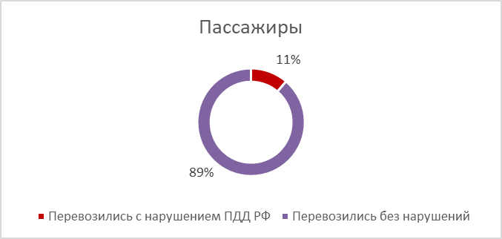

Из-за нарушения водителями правил перевозки детей пострадали 7 несовершеннолетних (8; -12,5%): Нижний Тагил и Богданович - 2, в Екатеринбурге, Нижних Сергах и Реже по 1. Четверо из них были не пристегнуты штатным ремнем безопасности, один ребенок перевозился без детского удерживающего устройства, еще один в детском удерживающем устройстве, несоответствующем росту и весу ребенка.

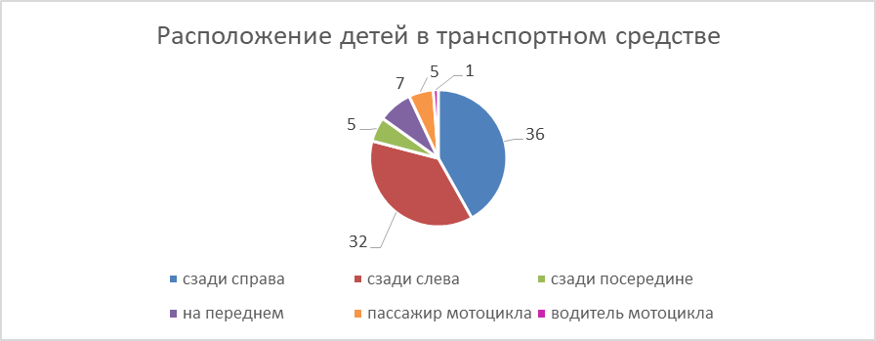

По месту расположения детей в транспортном средстве основная доля пострадавших приходится на заднее пассажирское сидение справа (31).
Подавляющее большинство происшествий, в которых пострадали дети-пассажиры- это столкновения транспортных средств (52; -17,5%), количество травмированных в них детей снизилось на 8% (64). Четверть столкновений
(16; -24%) связана с выездом на полосу встречного движения, в данных происшествиях травмированы 24 (-14,3%) ребенка при этом в 6 случаях водители нарушили правила обгона, в результате пострадали 7 детей- пассажиров (+40%). По причине несоблюдения очередности проезда, пострадали 26 (-7%) несовершеннолетних. Из-за несоответствия скорости конкретным условиям травмированы 20 (+54%) детей, 1 ребенок погиб (-66%).
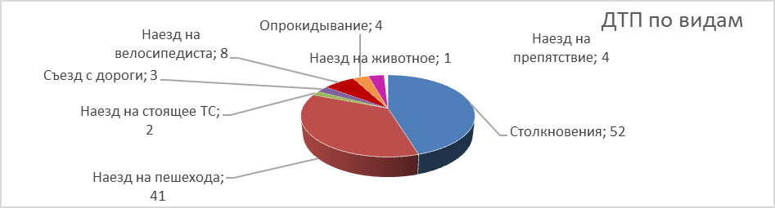

На автомобильных дорогах, расположенных в черте населенных пунктов, зарегистрировано 83 ДТП (-36%), в которых пострадали 88 (-34%) детей. На автомобильных дорогах вне населенных пунктов зарегистрировано 32 ДТП (+3,2%), травмированы 40 (+21,2%) несовершеннолетних. Из них, на дорогах федерального значения зарегистрировано 8 ДТП, в которых пострадали 12 детей. На автомобильных дорогах регионального значения зарегистрировано 27 ДТП
(- 15,6%), в которых 31 (-8,8%) ребенок получил травмы различной степени тяжести и 1 (-75%) погиб. На дорогах местного значения зарегистрировано 70 ДТП (- 35%), в которых травмированы 75 (-32%) несовершеннолетних.
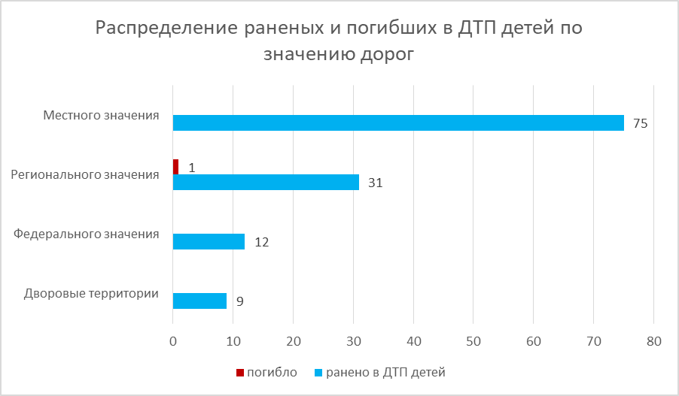
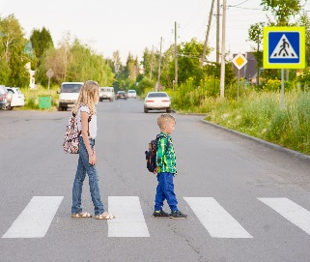
С участием детей-пешеходов зарегистрировано 41
(67; -39,7%) ДТП, в которых пострадали 42 (65; -36,4%) несовершеннолетних. От общего показателя аварийности с участием несовершеннолетних доля ДТП с участием детей- пешеходов составила 35%.
На 32,6% (29) произошло снижение количества ДТП и раненых по собственной неосторожности несовершеннолетних.
Каждый третий наезд на ребенка (15 ДТП) совершен на пешеходном переходе. В таких происшествиях травмированы 16 детей (-38,5%). Из них на нерегулируемых пешеходных переходах количество происшествий уменьшилось на 18% (9), раненых на 9% (10): Нижний Тагил – 3 ДТП, Екатеринбург - 3 ДТП, Богданович, Полевской и р.п. Пышма по 1 ДТП. На регулируемых пешеходных переходах количество ДТП и раненых снизилось на 33% (6): Екатеринбург 5 ДТП (-37%), Нижний Тагил 1 ДТП (+100%).
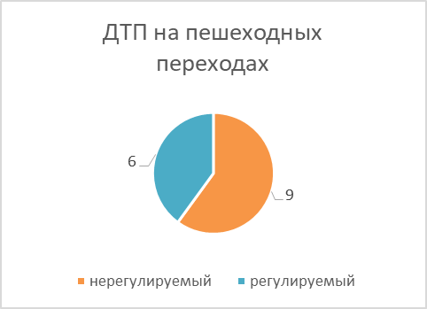
На 54% (5) снизилось количество происшествий с детьми- пешеходами в темное время суток, когда одним из сопутствующих факторов ДТП стало отсутствие у ребенка на верхней одежде или рюкзаке световозвращающих элементов.
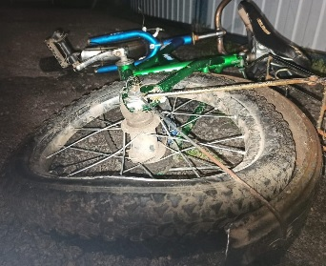
С участием детей-велосипедистов зарегистрировано 8 (13; -38,5%) ДТП, в которых травмированы 8 (13; -38,5%) детей, из них 6 (9; -33,3%) пострадали по собственной неосторожности (Екатеринбург, Нижний Тагил, Кировград, Краснотурьинск, Арти, Ивдель по 1 ДТП).
С участием детей-водителей мототранспорта зарегистрировано 1 (3; -75%) ДТП, в котором пострадал 1 (2; -66,7%) ребенок. При этом несовершеннолетний управлял мототранспортным средством, не имея специального права управления (Заречный).
По результатам проведенного дифференцированного анализа состояния детского дорожно-транспортного травматизма отслеживается снижение основных показателей аварийности: количества ДТП на 28,6%, погибших на 87,5% и травмированных на 23%. Количество ДТП с участием детей- пассажиров снизилось на 13,3%, с участием детей-пешеходов на 39,7%.
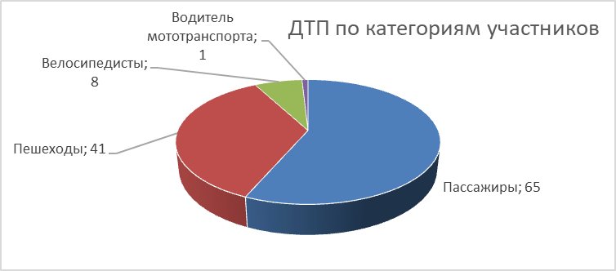
Подавляющее большинство происшествий произошло из-за грубых нарушений ПДД РФ водителями транспортных средств (превышение скоростного режима, выезд на полосу встречного движения, несоблюдение правил проезда пешеходных переходов). Вина несовершеннолетних усматривается в 29 ДТП из 115 и составляет 25% от общего количества травмированных детей: Екатеринбург 10 (-46,7%), Верхняя Пышма 4 (+100%), Нижний Тагил 3 (+50%), Красноуфимск 2 (+100%), в Алапаевске, Асбесте, Ивделе, Ирбите, Краснотурьинске, Кировграде, Новой Ляле, Реже и Качканаре по 1 (+100%). Основными нарушениями ПДД РФ, допущенными несовершеннолетними, стали переход проезжей части в неустановленном месте (11), неподчинение сигналам регулирования (4), неожиданный выход из-за стоящего транспортного средства (5), неожиданный выход (выезд) на проезжую часть перед близко идущим транспортом (6), игра на проезжей части (1), несоблюдение очередности проезда (1), нарушение правил проезда пешеходных переходов (1).
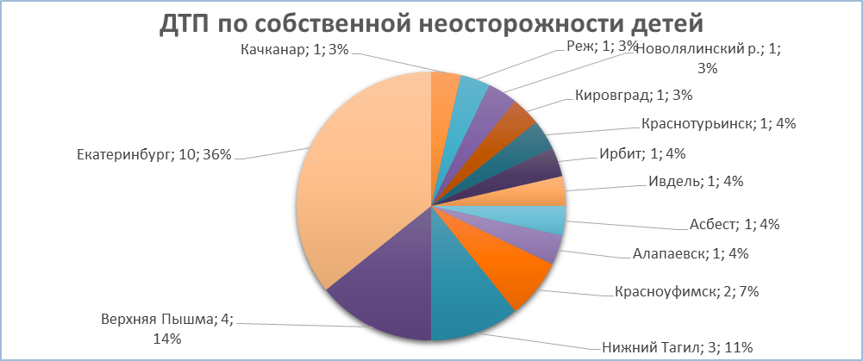

Принимая во внимание результаты дифференцированного анализа детского дорожно-транспортного травматизма,

НЕОБХОДИМО:

- При организации деятельности Госавтоинспекции обращать пристальное внимание на пресечение грубых правонарушений на дорогах регионального и местного значения водителями автотранспортных средств, связанных с нарушением правил обгона, непредоставления преимущества в движении пешеходам, нарушением скоростного режима, несоблюдением очередности проезда. На дорогах федерального значения необходимо усилить работу нарядов ДПС в период неблагоприятных метеорологических условий.
- Организовать периодическое патрулирование сельских, садово – товарищеских, пригородных территорий на предмет выявления несовершеннолетних водителей транспортных средств, не имеющих права управления, в том числе с применением СГУ.
- В дистанционной форме продолжить работу по разъяснению несовершеннолетним участникам дорожного движения правил безопасного перехода проезжей части, в том числе, с применением средств индивидуальной мобильности (электроскутеры, гироскутеры, ролики, самокаты, скейтборды, сигвеи, моноколеса, велосипеды), обязательному ношению световозвращающих элементов с гражданами в социальных сетях, специализированных интернет- площадках, других мобильных источниках массового времяпрепровождения граждан.
- Со взрослыми участниками дорожного движения продолжить проведение профилактических мероприятий на дорогах местного и регионального значений:
- с водителями транспортных средств по соблюдению правил проезда регулируемых и нерегулируемых перекрестков, снижению скоростного режима при подъезде к пешеходным переходам, особенностям вождения при перевозке детей;
- с пешеходами - об обязательном использовании световозвращающих элементов в темное время суток, а также о соблюдении норм и правил безопасности при переходе проезжей части.
- с велосипедистами и водителями мототранспорта – об обязательном соблюдении ПДД РФ при передвижении по дорогам общего пользования, правил перестроения, предоставления преимущества, спешивании, при переходе дороги по пешеходному переходу (глава 24 ПДД РФ).
- На постоянной основе проводить информирование СМИ о проведении рейдовых мероприятий, результатах работы по выявлению нарушений ПДД РФ при перевозке детей-пассажиров, контроле за соблюдением правил перехода проезжей части пешеходами, велосипедистами.
- Во дворовых территориях, местах массового нахождения граждан, общественном транспорте продолжить проведение разъяснительной работы с населением о правилах безопасного перехода проезжей части, передвижения на средствах индивидуальной мобильности, перевозки детей в автомобилях, ответственности за нарушение требований ПДД РФ, возможные последствия ДТП, в том числе с привлечением инспекторов подразделений делам несовершеннолетних и защите их прав, участковых уполномоченных.
- Продолжить проведение социально-значимых мероприятий в социальных сетях, направленных на повышение культуры поведения участников дорожного движения (водителей, велосипедистов, пешеходов), обеспечение безопасности детей на дорогах. К проведению мероприятий привлечь представителей других общественных организаций, популярных блогеров, отряды юных инспекторов движения.

УГИБДД ГУ МВД России по Свердловской области

